武昌首义学院

院监评〔2023〕20号

关于落实2023-2024学年第一学期
各级领导干部随堂听课工作的通知

全校各单位：
领导干部听课是学校各级领导干部深入教学第一线了解课堂教学情况、促进教师教学能力提升的重要举措，也是学校教学质量监控体系的重要环节。为切实落实领导干部听课制度，根据《武昌首义学院教师教学质量评估方案》和开学初教学检查的相关要求，现将有关要求通知如下：
一、听课人员
学校党政领导班子成员，教学单位院长（主任）、党总支书记、副院长（主任）、党总支副书记，各职能部门副处级及以上领导干部。
二、听课次数
1.校级领导每学期听课4次及以上，分管教学工作的校
领导每月听课2次及以上。其中，学校党委班子成员，分管教学、科研的校领导每学期听思政课至少2次；其他校级领导每学期听思政课至少1次。
2.各学院（部）院长（主任）、党总支书记每学期听课6次以上，分管教学的单位领导每月听课2次以上。
3.教务处、教学质量监测与评估中心、学生工作处（部）、校团委、人事处（党委教师工作部、教师发展中心）、科学技术处等相关职能部门副处级及以上领导干部每学期听课4次及以上，其他职能部门副处级及以上领导干部每学期听课2次及以上。
三、听课安排
1.期初听课
各级领导干部须于开学前三天完成至少1节课听课任务，做好听课记录，并登陆武昌首义学院教学质量管理平台（以下简称“麦可思平台”）填写相应类型课程评价信息（操作详见附件2）；开学初听课结束后，教学质量监测与评估中心对第一周领导干部听课情况进行反馈与通报。
2.日常听课
（1）校领导听课任务由教学质量监测与评估中心根据联系教学单位进行推荐安排、各职能部门副处级以上领导干部可参照联系教学单位完成本学期听课任务（详见附件1），并及时登陆麦可思平台填写相应类型课程评价信息。
（2）各教学单位负责人、党总支书记、副院长（主任）、党总支副书记听课任务由各教学单位办公室自行抽取并完成，并及时登陆麦可思平台填写相应类型课程评价信息。
四、听课要求
1.听课可随机安排，也可以有针对性地跟踪听课，听课前不需要预先通知任课教师，听课人员应了解和掌握如下几方面的情况：
（1）了解教师授课的基本状况，包括“五带”情况、仪表仪态、教学态度、教学内容、教学方法、教学效果及对学生考勤制度的执行情况等，特别是学生对授课教师课堂教学的满意度情况；
（2）了解学生学习秩序及学习效果的基本情况，包括学生的出勤率、精神面貌、课堂学习氛围等；
（3）了解教师、学生对教学和教学管理工作的意见和要求；
（4）有关教学、教学管理及教学保障工作中的其它问题。
2.听课中发现的问题请及时与授课老师进行沟通，涉及到教学设施、教风、学风等方面的问题请及时与教学质量监测与评估中心反馈，以便相关部门采取得力措施迅速解决。
3.听课人员利用平台填报听课信息后，听课信息会实时匿名反馈至被听课老师，任课老师应及时查看反馈信息并整改，查看方式见附件3。
教学单位平台管理员可实时查看本单位各类教学质量监控信息（包括听课次数、被听次数、听课分数分析、意见建议反馈等），各教学单位应每月召开专题会议交流、反馈各类听课、检查情况，及时改进，提高教学质量。
教学质量监测与评估中心每月以监评简报形式通报学校各级领导干部的听课情况。
五、其他注意事项
1.目前听课表分为理论、实践、思政、体育四类表格，请听课人员在选择课程类型时注意选择听课课程相应的课程类型和听课任务。
2.教学质量监测与评估中心在麦可思平台中设置的听课次数为各位听课人员的最低次数，如果有需要增加次数可以在已完成的听课表格中继续认领。学年末以平台统计数据核查各类人员完成听课任务情况。
3.麦可思平台可实现各类人员听课时间、次数、分数等实时统计功能，请听课人员完成听课一周内及时填写平台信息。
其他未尽事宜可咨询教学质量监测与评估中心，联系人：袁锦雯，联系电话：88010016。

附件：
1.职能部门领导本学期听课联系教学单位（建议）
2.麦可思教学质量管理平台操作使用手册（听课人员）
3.麦可思教学质量管理平台操作使用手册（查看被评结果）

武昌首义学院
2023年9月1日

武昌首义学院学校办公室 2023年9月1日印发
主动公开

附件1
职能部门领导本学期听课联系教学单位
职能部门 | 教学单位安排
教务处 | 机电与自动化学院、新闻与文法学院
教学监测与评估中心 | 城市建设学院
学生工作部（处） | 城市建设学院、马克思主义学院
校团委 | 新闻与文法学院、马克思主义学院
人事处  （党委教师工作部、教师发展中心） | 信息科学与工程学院、外国语学院
科学技术处 | 机电与自动化学院
理事会办公室 | 经济管理学院
学校办公室  （党委办公室、国际交流处） | 马克思主义学院、外国语学院
发展规划办公室 | 经济管理学院
党委组织部（统战部） | 经济管理学院
党委宣传部（校报） | 新闻与文法学院、外国语学院
党委保卫部（处） | 马克思主义学院
校工会 | 信息科学与工程学院
招生与就业指导处 | 信息科学与工程学院、艺术设计学院
财务处 | 经济管理学院、艺术设计学院
实验室与设备管理处 | 城市建设学院
总务处 | 机电与自动化学院、外国语学院
基建处 | 机电与自动化学院
图书馆 | 马克思主义学院、外国语学院
信息技术中心 | 机电与自动化学院、基础科学部
校友会工作办公室 | 马克思主义学院、外国语学院
国际教育学院 | 外国语学院、基础科学部
嘉鱼校区工作部 | 各学院2023级学生
备注：听课联系单位可根据领导干部自身学科专业背景调整
附件2
麦可思教学质量管理平台操作使用手册（听课人员）
一、登录系统
【第一步】扫描二维码，关注微信公众号：


【第二步】登录平台，选择【学校】武昌首义学院 - 输入【账号】：教师工号 - 输入【密码】：111111
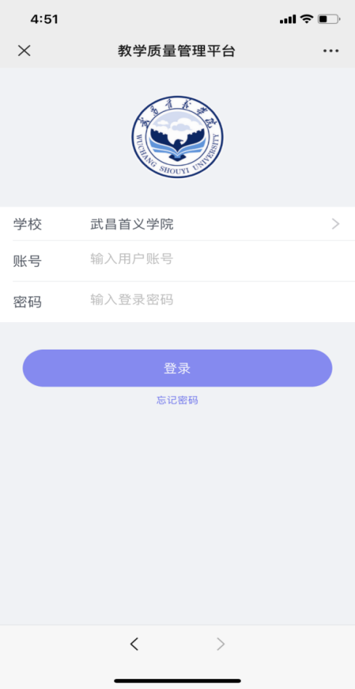
二、认领任务
【第三步】管理员发布任务后，将会收到听课任务提醒，点击底部【首页】。
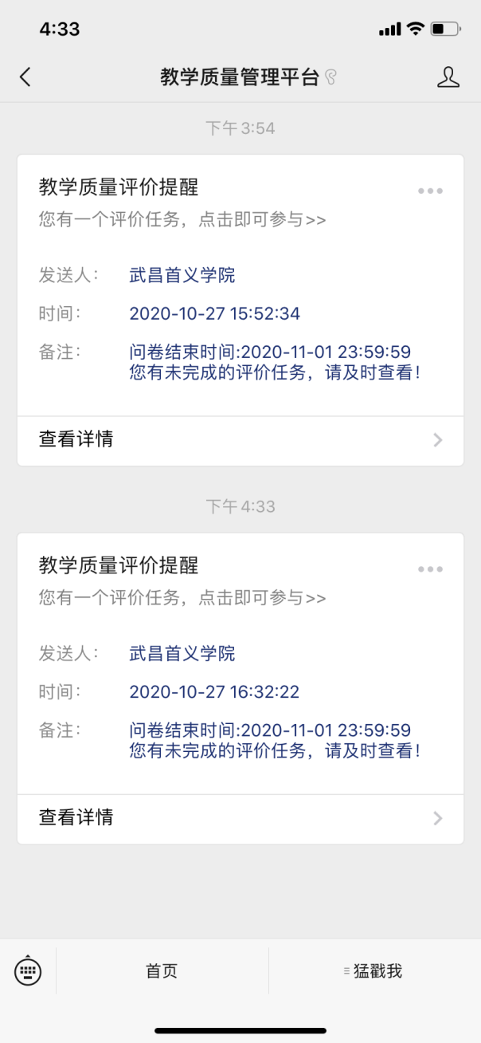

【第四步】点击相应的课程听课任务，并且【确定】认领任务。
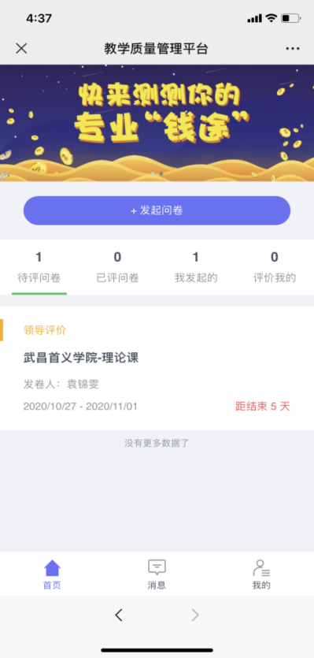

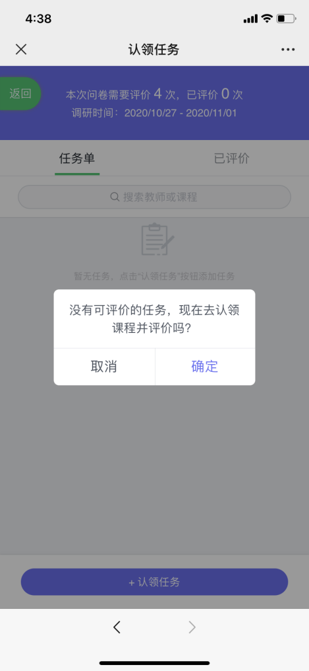

三、筛选任务
【方法一】按时间筛选：选择【上课周次】 - 【上课时间】 - 【上课节次】
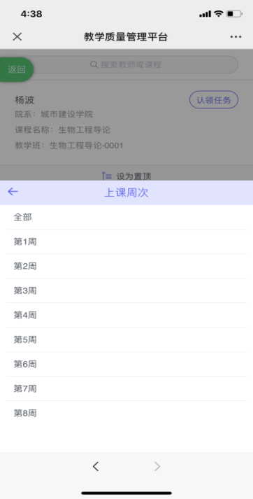
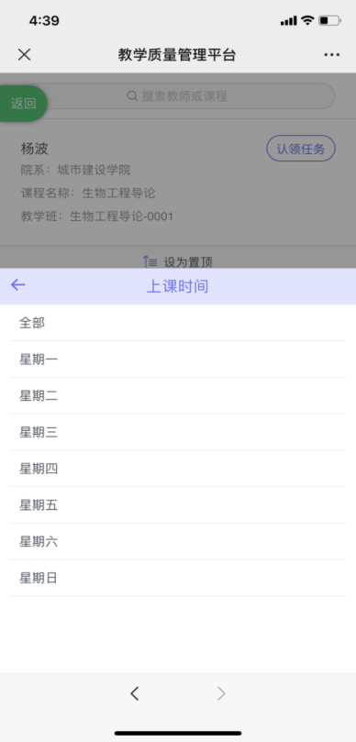

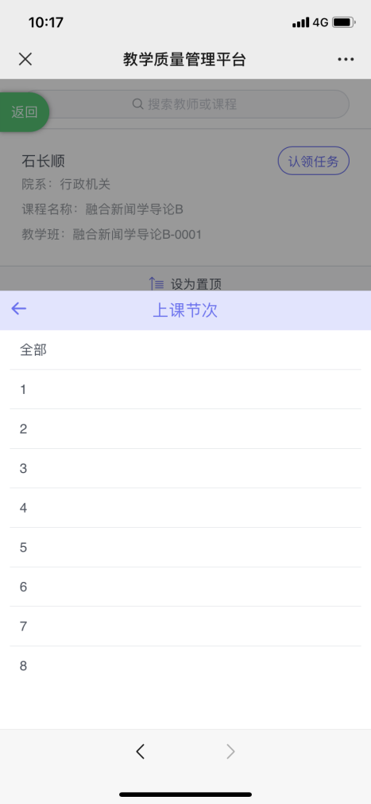
选择好后，点击【完成】，点击【认领任务】。

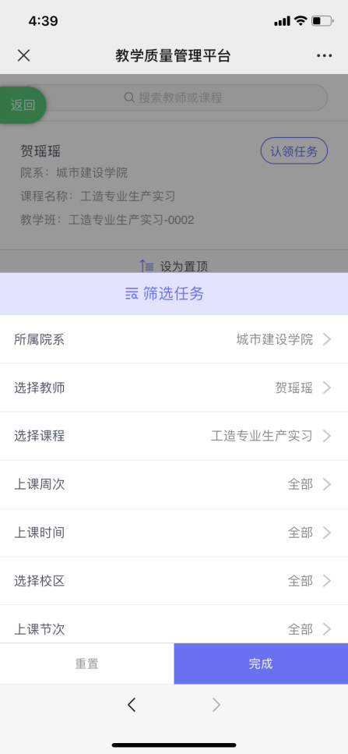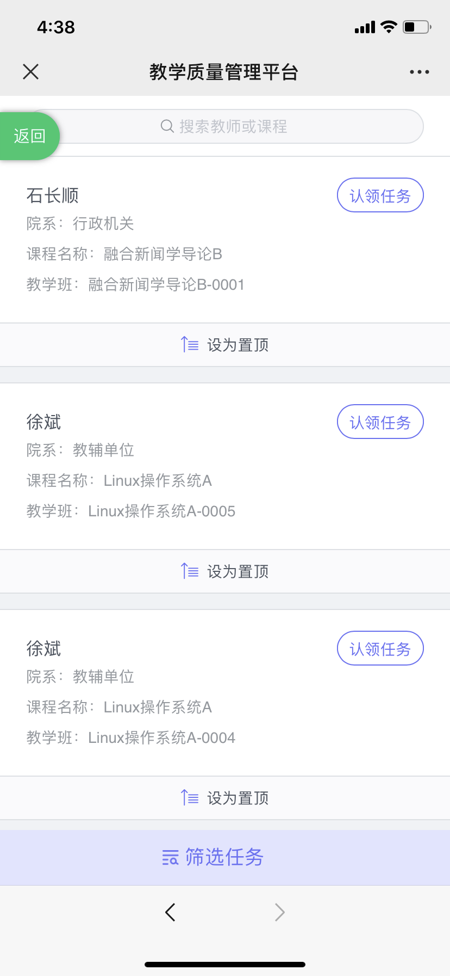

【方法二】按教师姓名筛选：在搜索栏搜索教师姓名或课程后点击【认领任务】完成筛选课程；或点击【所属院系】 - 【选择教师】筛选课程。

或者
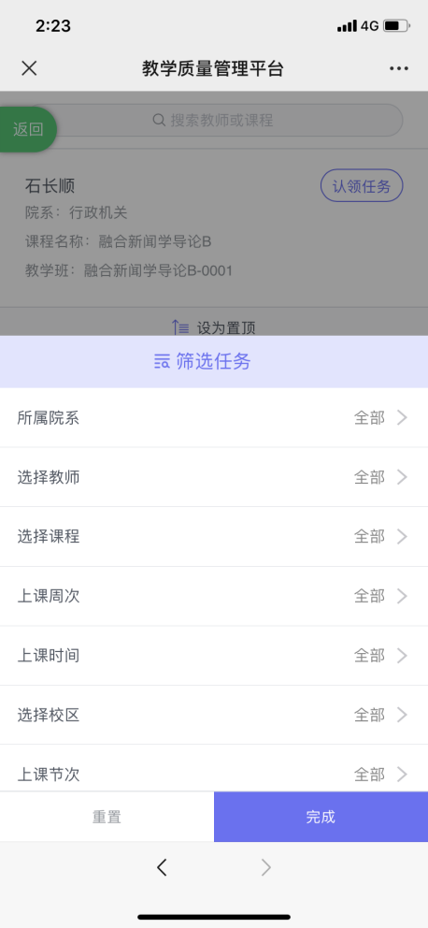
四、填写听课表
【第五步】完成任务认领后，点击【去评价】。
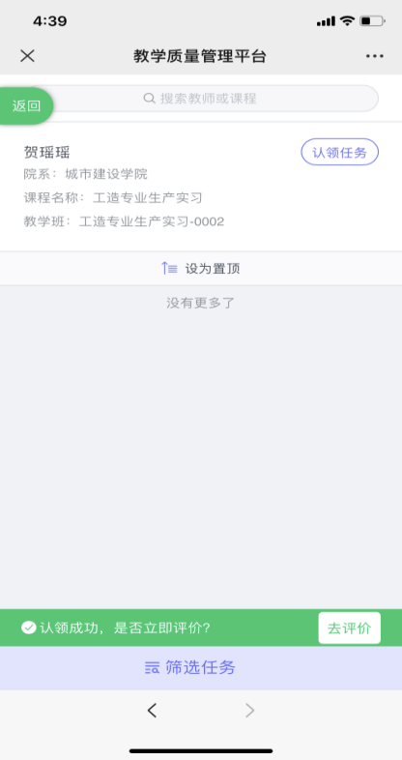

【第六步】填写听课表，首先填写表头，点击【展开】。
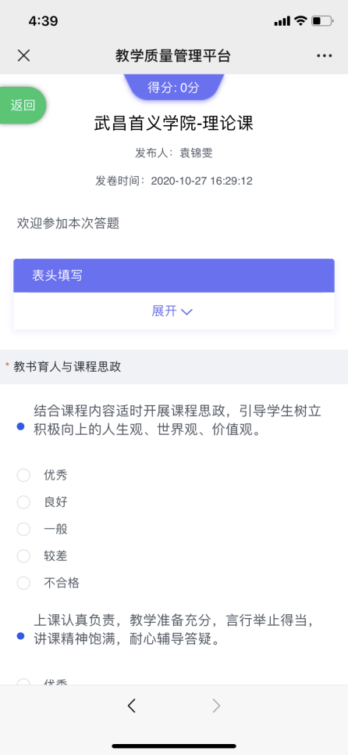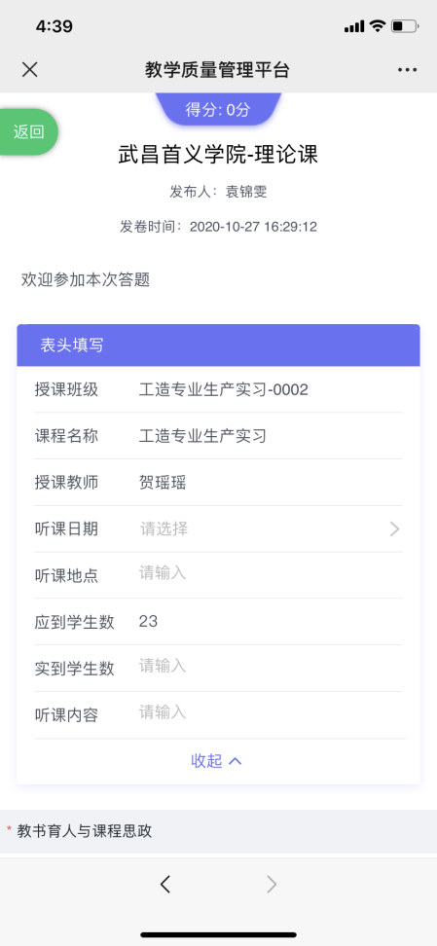

五、提交听课表
【第七步】完成听课表后点击【保存】，然后点击【提交】即可完成听课。

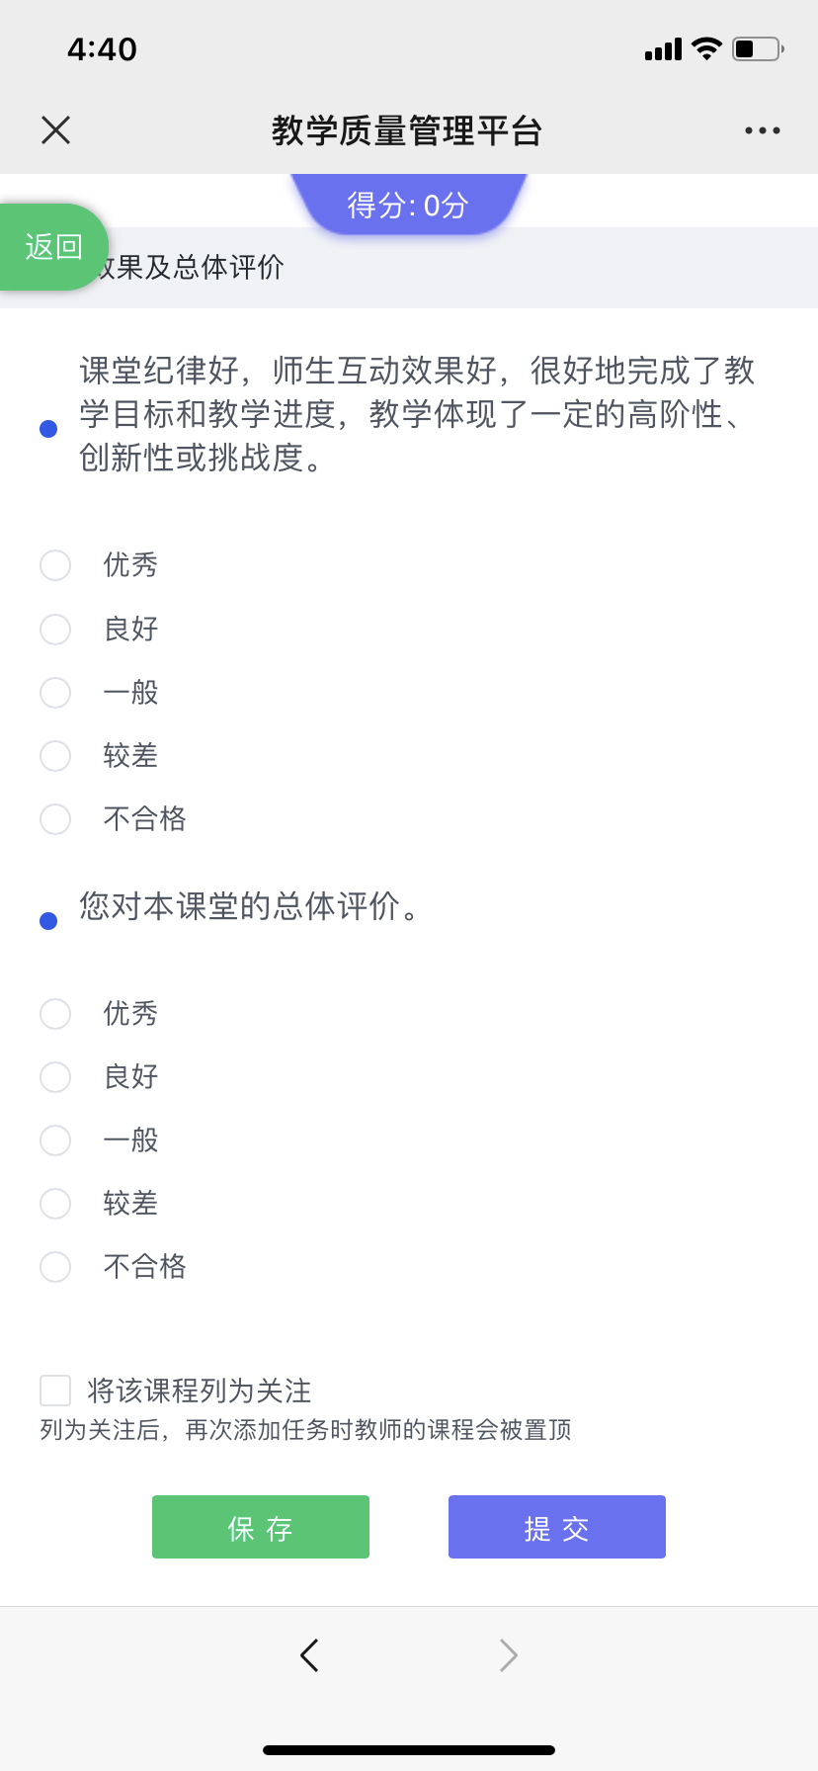

【注意】系统后台直接显示听课人员填写表单的时间，请各位老师尽量在听课结束后及时填表以便听课落实情况。
附件3
麦可思教学质量管理平台操作使用手册（查看被评结果）
一、电脑端查看
【第一步】输入网址：
https://wsyu.mycospxk.com/index.html?v=2.17.0#/user/login
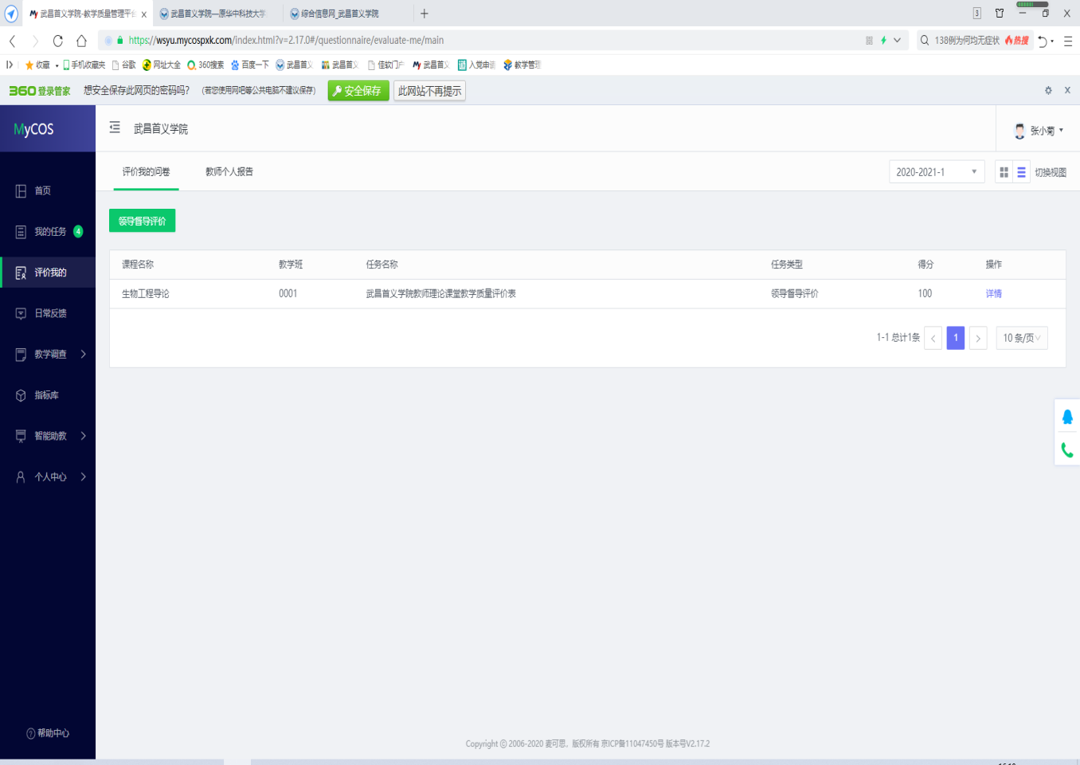
【第二步】登录平台，点击【评价我的】 - 【详情】即可查看。

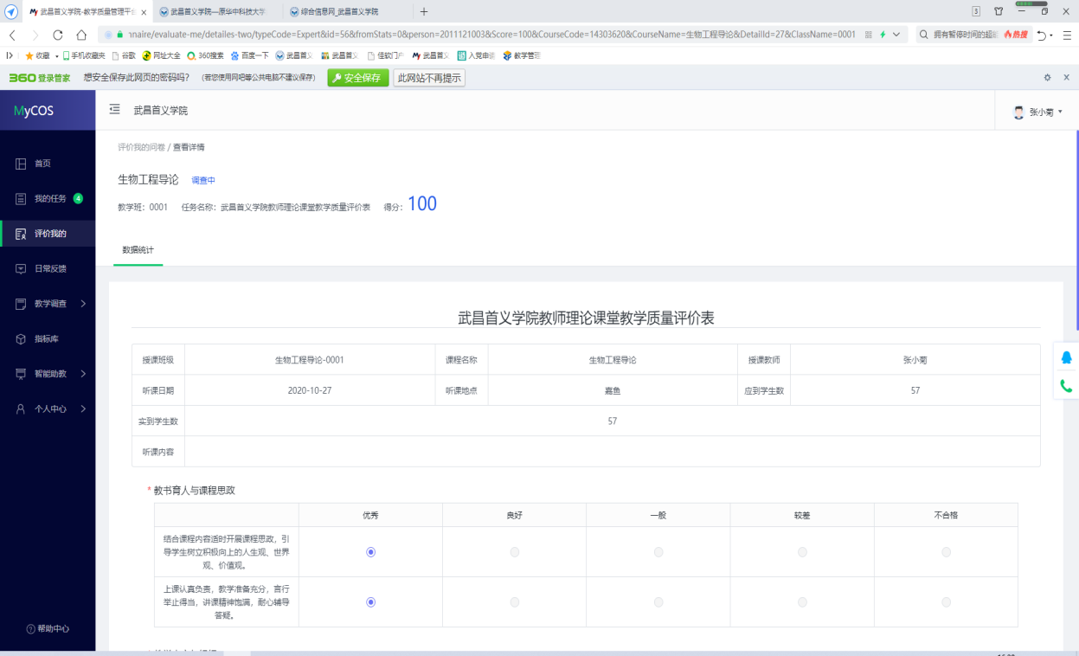

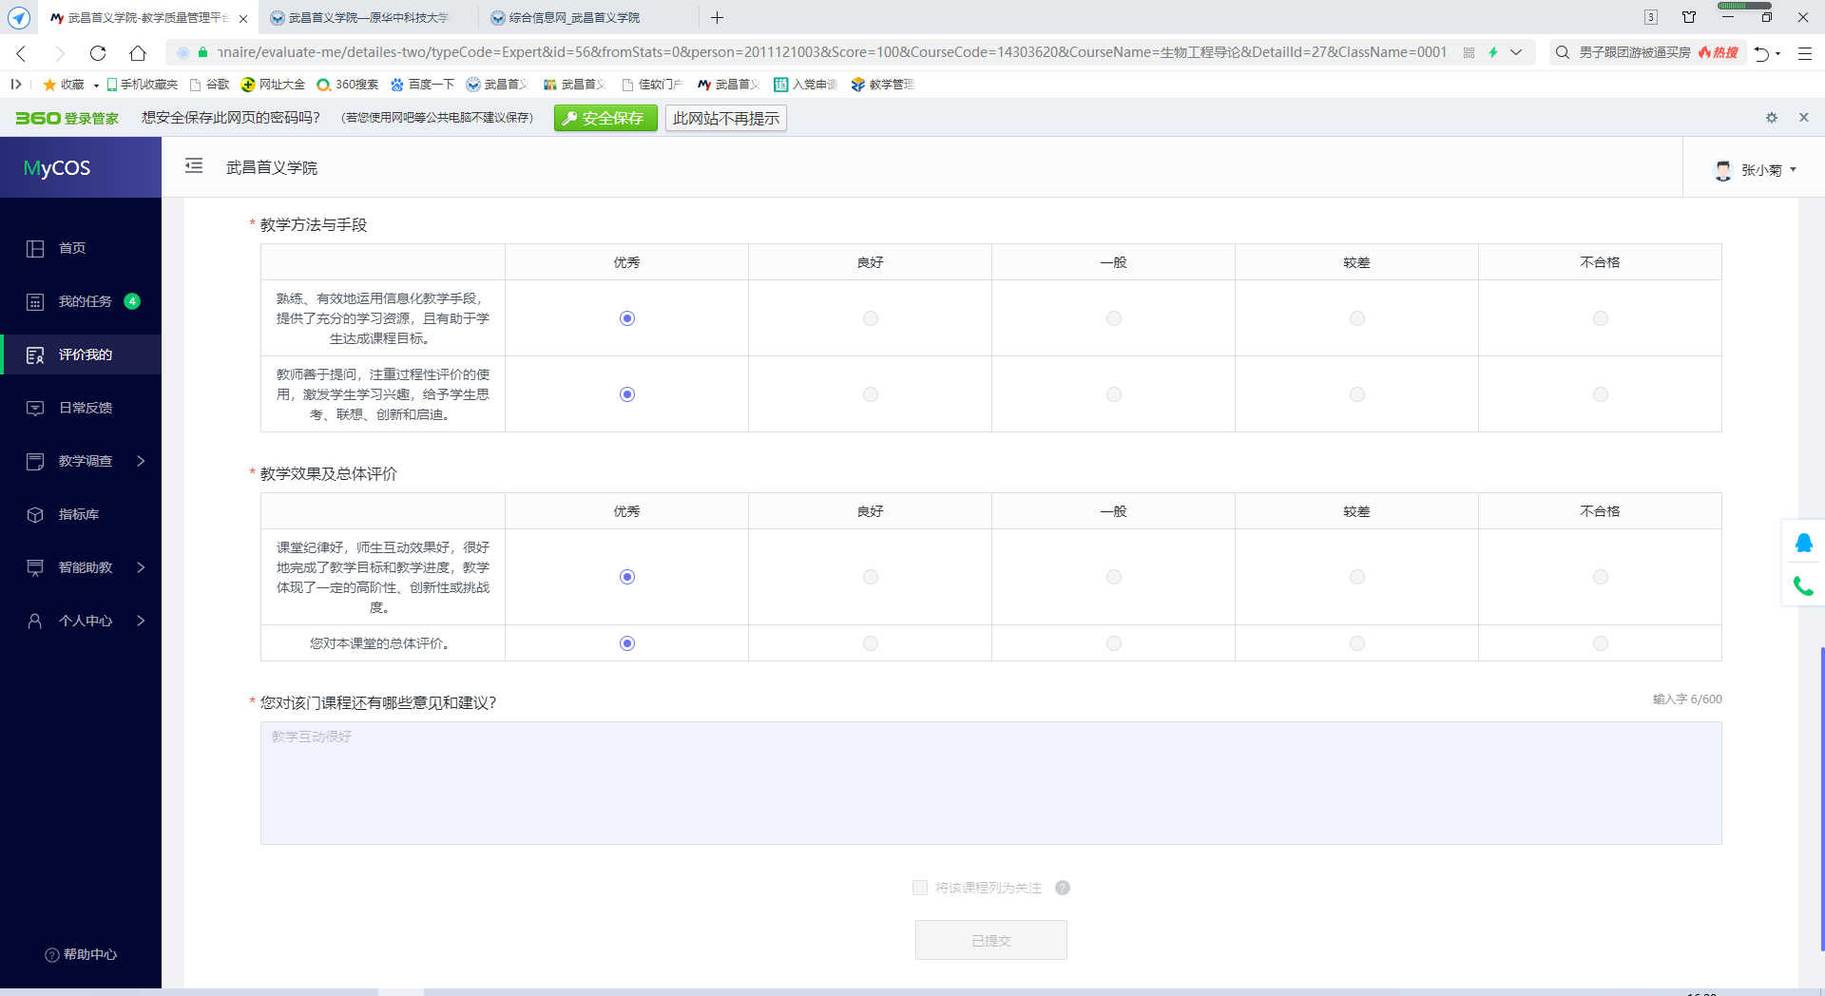

二、手机端查看
进入公众号后点击【首页】 - 【评价我的】即可查看。

